Větvě třešně ve větru

Vítr
- je pohyb částice vzduchu v určitém místě atmosféry v daném časovém okamžiku. Nejčastěji se jím rozumí proudění vzduchu v atmosféře.
Je vyvolaný rozdíly v tlaku vzduchu a rotací Země.
Dále se uplatňuje i síla tření.
Při popisu větru nás zajímá jeho směr, rychlost a ochlazovací účinek. Rychlost a směr větru se měří pomocí anemometru či profileru.

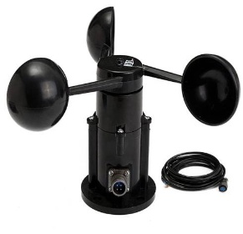

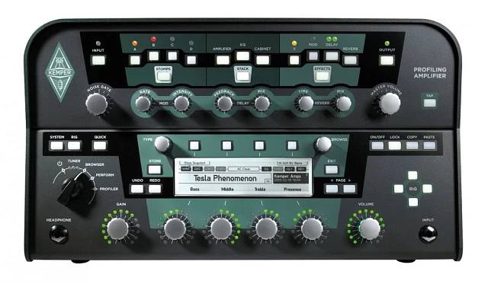
Směr větru:
- udává se dle směru, odkud vítr vane – buď přesněji pomocí azimutu (0 až 360°), nebo v meteorologii pomocí světových stran (zpravidla s přesností na 22,5°, tj. s rozlišením na S, SSV, SV, VSV a V směr).
S výškou (ve vertikálním směru) i vzdáleností (v horizontálním směru) od místa pozorování dochází ke změně směru větru – stáčení větru.

Rychlost (síla) větru:
- se klasifikuje přesným určením jeho rychlosti (kilometry za hodinu, metry za sekundu, míle za hodinu)
- nebo ve stupních
Rychlost větru se v čase výrazně mění, proto se často udává průměrná rychlost větru (za určité období, např. 1 nebo 5 minut) a nárazová rychlost větru (maximální rychlost při jednorázovém nárazu).

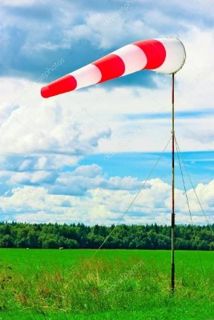

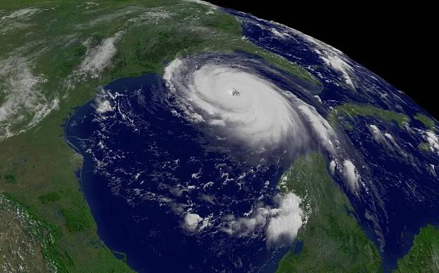

Více: učebnice zeměpis 6, str. 77-78

Zápis a odpovědi na otázky:
- Vítr je pohyb částice vzduchu
Kde:………………
Kdy:………………
- Vítr je vyvolaný rozdíly v tlaku
vzduchu a rotací Země. Dále se
uplatňuje i síla ………….
- Při popisu větru nás zajímá i jeho
……………
……………
……………
- Rychlost (síla) větru se měří
v jakých jednotkách? Uveď příklad
jednotky…………..

